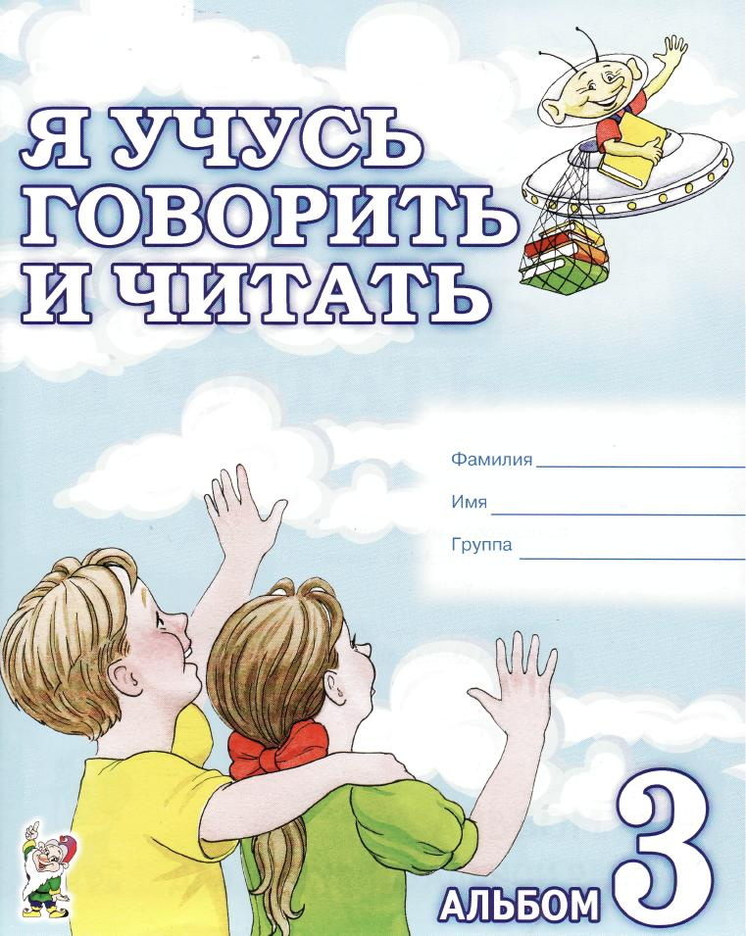
СП, Цуканова, Л.Л. Бетц

СП. Цуканова, Л.Л. Бетц

я учусь
ГОВОРИТЬ
и читать

Допущено департаментом образования
Пермской области
Рекомендовано Ученым советом
Педагогического общества России

АЛЬБОМ3

ДЛЯ ИНДИВИДУАЛЬНОЙ РАБОТЫ

ВВЕДЕНИЕ
Альбом 3 является составной частью комплекта пособий «Учим ребенка говорить
и читать». Работа с ним рассчитана на один период обучения и содержит системати-
зированный авторами практический материал, который поможет логопеду органи-
зовать, спланировать и провести эффективную коррекционную логопедическую ра-
боту с детьми.
Работа с альбомом поможет воспитать у детей внимание к звуковой стороне речи,
сформировать фонематическое восприятие. На всех этапах обучения предусматри-
ваются упражнения для развития связной речи ребенка: составление предложений
различных конструкций, составление рассказов с изучаемым звуком по сюжетной
картинке, по серии картинок, по опорным словам, рассказов с творческим продол-
жением.
Предлагаемые в альбоме задания и упражнения помогут детям:
- уточнить правильное произношение звуков: ф, фь, ц, й, ч, щ; познакомиться с бук-
вами: Ф, Ю, Ц, Й, Ч, Ц, Ь, Ъ;
- закрепить понятия: речь, предложение, слово, слог, звук, гласный звук, согласный
звук (твердый, мягкий, звонкий, глухой), ударение;
- развить артикуляционную моторику и различать на слух изученные гласные и со-
гласные звуки;
- дифференцировать согласные звуки по твердости-мягкости, звонкости-глухости,
по месту и способу образования;
- анализировать и синтезировать слоги (обратные, прямые, закрытые и со стечени-
ем согласных) и слова различного звуко-слогового состава;
- совершенствовать навыки звукового анализа при решении кроссвордов и отгады-
вании ребусов;
- сформировать навык чтения слогов и слогов, плавного слогового, сознательного
чтения слов, предложений, текстов;
- воспитывать внимание к изменению грамматических форм слова, способам сло-
вообразования;
- восполнить недостатки в формировании лексико-грамматического строя речи;
- развить просодическую сторону речи и психические процессы (восприятие, вни-
мание, память, мышление).
Пособия комплекта «Учим ребенка говорить и читать» помогут ребенку попасть
в удивительный мир родного языка, зажечь в ребенке огонек любознательности,
жажды новых открытий в овладении родной речью, увлекут и разовьют его любовь
к обучающим занятиям и самостоятельному чтению.
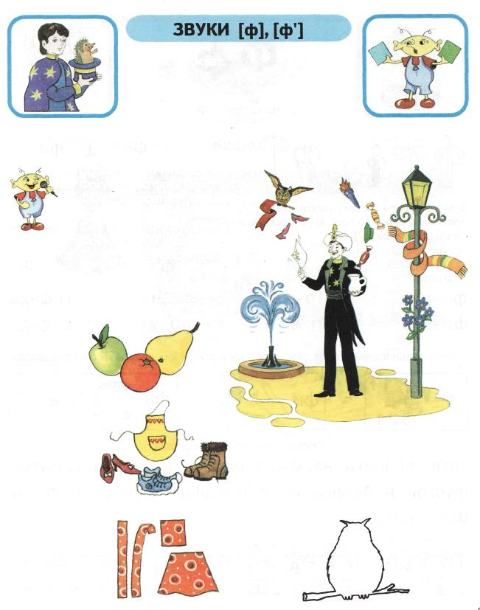
Ёжик фыркает:
- ф-ф-ф!
- Фь-фь-фь!
Фокусник.
Назови слова со звуками [ф], [ф']. Определи место звука в слове.
Произнеси отчётливо.
Фокусник во фрак одет,
Факел превратил
в букет.
Фея выскочит оттуда,
Фокус это или чудо?
В. Берестов
Назови слова. Составь их схемы:
1. Назови
одним
словом.
2. Назови
лишний
предмет.
4. Кто это? Узнай по контуру.
3. Какой вид
летней
одежды
шьет
портниха?

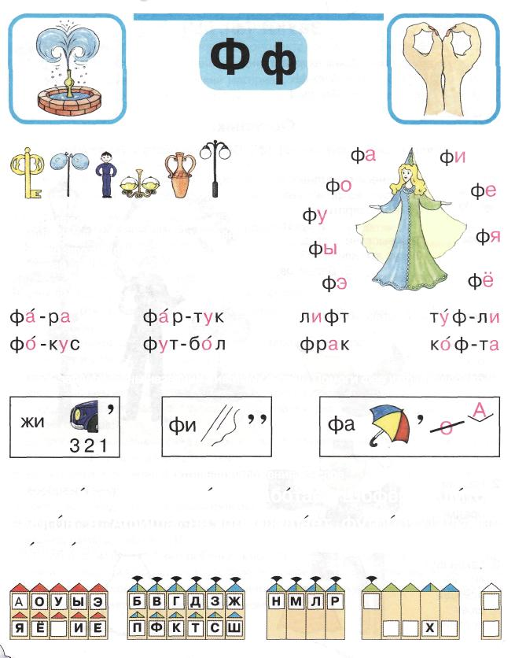
Найди букву Ф.
Фея взмахнула синим рукавом —
появились слоги со звуком [ф], зелёным —
слоги со звуком [ф'].
Прочитай эти слоги.
Прочитай.
Здесь зашифрованы названия животных и птиц. Помоги фее их расколдовать.
Составь предложения из слов.
Тётя, фабрика, на, Фаня, работает. Шофёр, садится,
фургон, в. Афиша, на, приглашает, футбол. Лифт, на
Федя, едет.

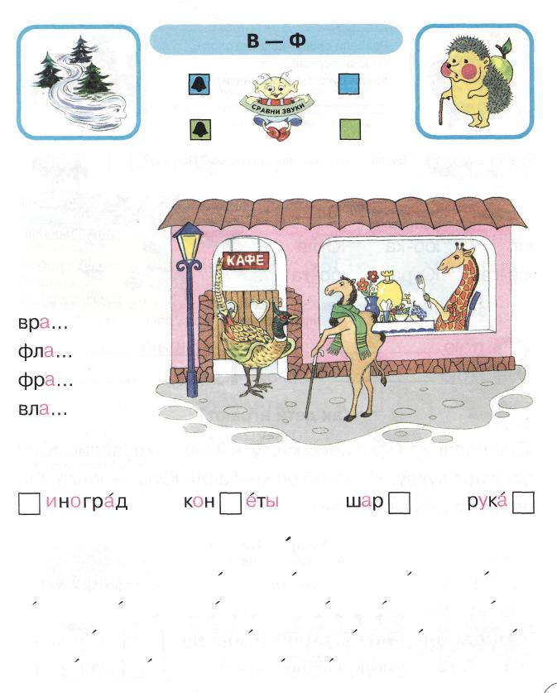
Ёжик фыркает.
Ветер воет.
Кафе.
Назови слова
со звуками
[в], [в'], [ф], [ф'].
Прочитай слоги.
Дополни их
до целого слова.
Какая буква потерялась:
В или Ф?
Жираф.
В Африке жил жираф. Однажды он сидел в кафе, пил
кофе, ел вафли и фрукты. Ему было грустно. Он вышел
из кафе, зажёг фонари. Прибежали звери. Жираф
показал им фокусы. Всем было весело.

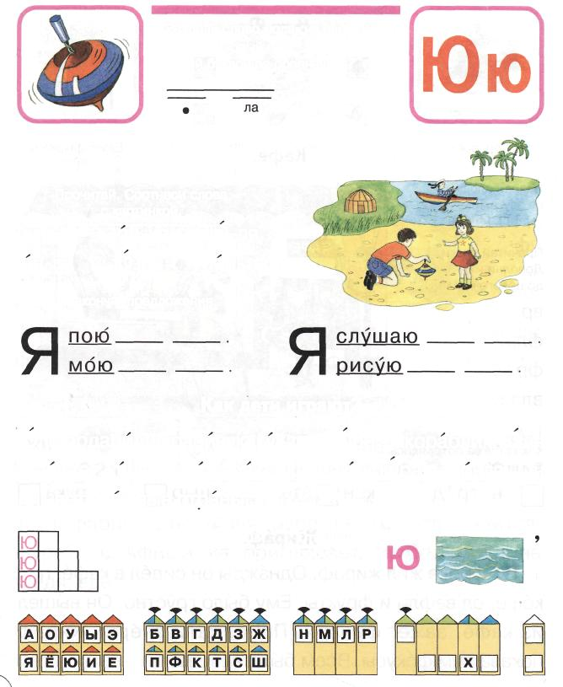
Раздели слово «юла» на слоги.
Назови первый слог.
Какой буквой ее обозначить?
Юла поёт:
— Ю-ю-ю!
Буква Ю гласная или согласная? Почему?
Прочитай. Соотнеси слова
с картинкой.
юг юб-ка Ю-ля
юн-га Ю-ра юр-та
Закончи предложения.
Как дети играют?
Юле подарили красивую куклу. А Юре — кораблик. Юля
баюкает куклу: «Баю-баюшки-баю!» Юра — юнга. Он
плывёт в южные страны.
Реши Отгадай
кроссворд. ребус.

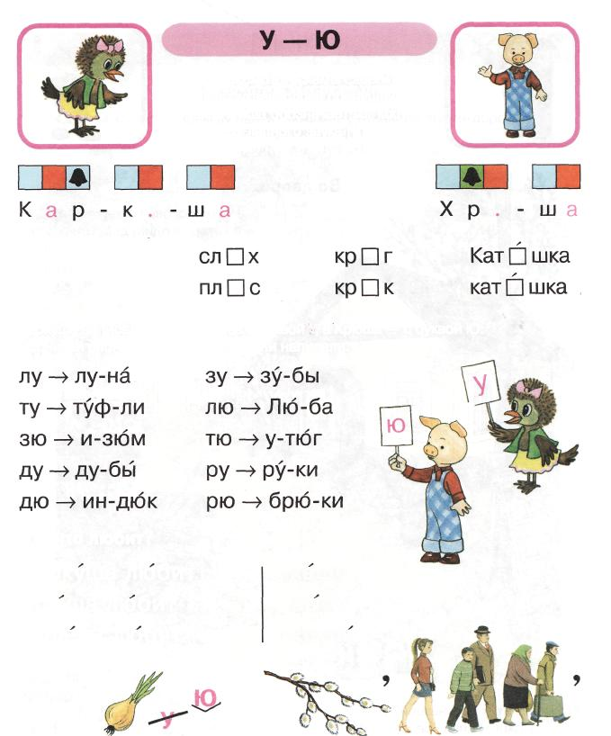
Рассмотри схемы слов.
Какая буква в слове пропущена?
Какая буква обозначает мягкость
согласного звука [р?].
Какая буква
потерялась:
У или Ю?
Каркуша написала слоги и слова с буквой У, а Хрюша — с буквой Ю.
Прочитай слоги и слова, которые они написали.
Кто что любит?
Каркуша любит ... .
Хрюша любит ... .
Тюлени любят ... .
кашу
рыбу
крупу
Отгадай
ребусы.

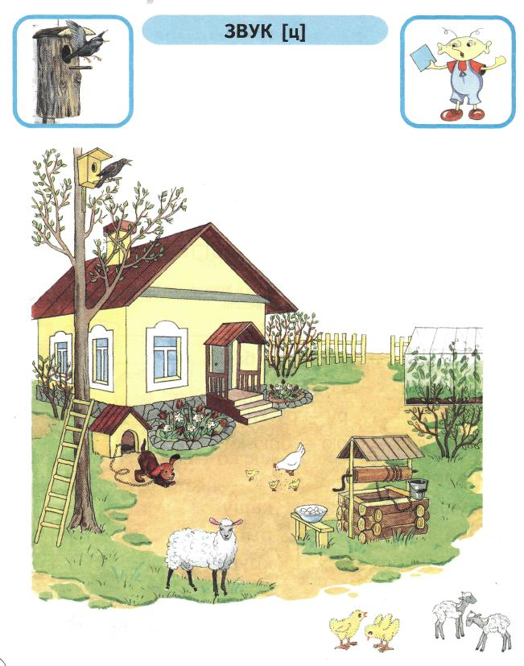
Скворец поёт: — Ц-ц-ц!
Произнеси отчётливо.
Курица волнуется —
Не пугайте курицу
Во дворе.
Назови слова со звуком [ц],
в которых один, два, три слога.
Кто мамы этих детёнышей?
Составь схемы слов «овца», «курица».

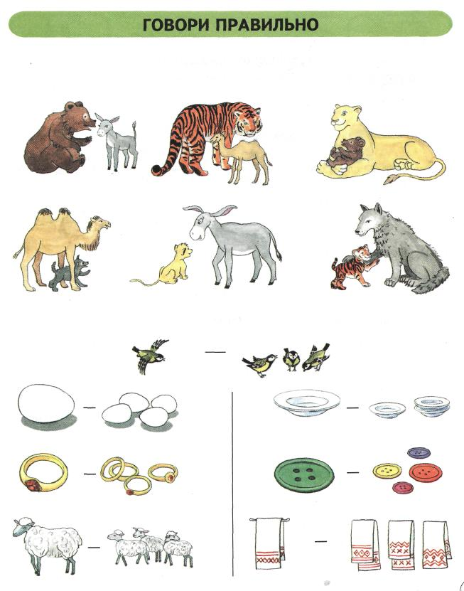
Малыши заблудились.
Помоги каждому малышу найти свою маму (проведи линии-дорожки).
Образуй слова по образцу.
много птиц
птица

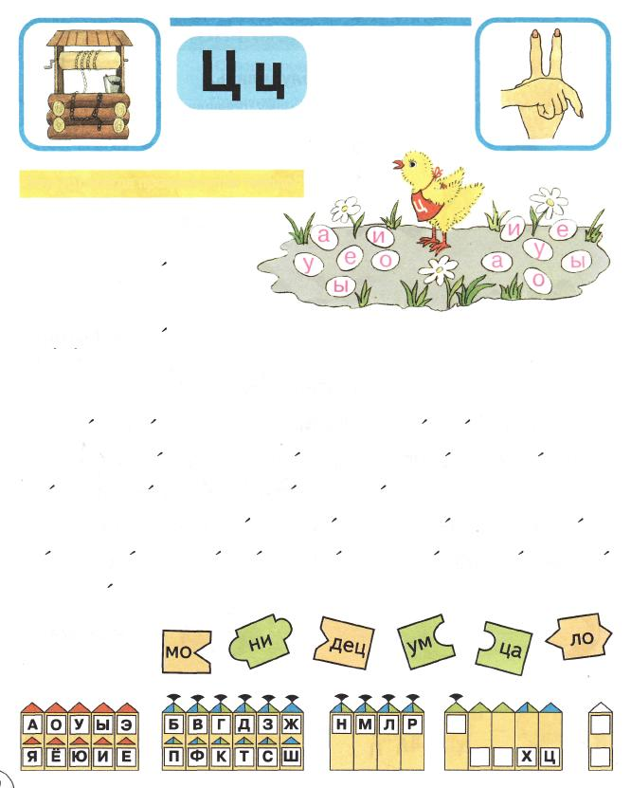
Цыпленок увидел
зёрна с гласными
буквами. Какие
слоги с буквой Ц
он прочитает?
Звук [ц] всегда произносится твёрдо!
Прочитай. Какие слова отвечают
на вопрос: кто это? что это?
о-тёц цап-ля
цирк пё-рец
цйф-ра нож-ни-цы
Цыплёнок Цып.
У мамы курицы был цыплёнок. Его звали Цып. Цып
был любопытным. Однажды, собирая цветы, Цып
увидел колодец. Заглянул в него.
— Упадёт! — подумала курица и быстро схватила
Цыпа. Она повела Цыпа к дому и уже никуда одного
не пускала.
Собери слова.

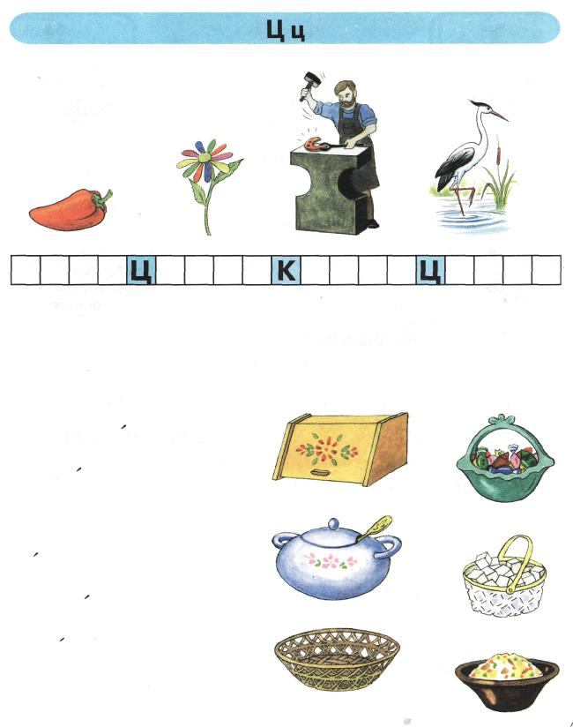
Реши кроссворд.
Где находятся продукты питания?
Закончи предложения.
Хлеб лежит в ... .
Конфеты — в ... .
Суп — в ... .
Сахар — в ... .
Сухари — в ... .
Салат — в ... .

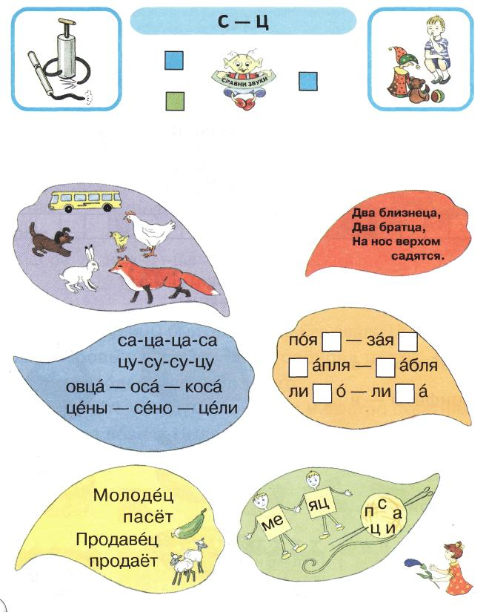
Насосы свистят:
- С-с-с!
— Сь-сь-сь!
Не шуметь:
- Ц-ц-ц!
Цветик-семицветик.
Выучи загадку.
Выбери игрушки
со звуком [с], [ц].
«Буква
потерялась».
Прочитай и
повтори.
Прочитай
небылицы.
Отгадай слова.

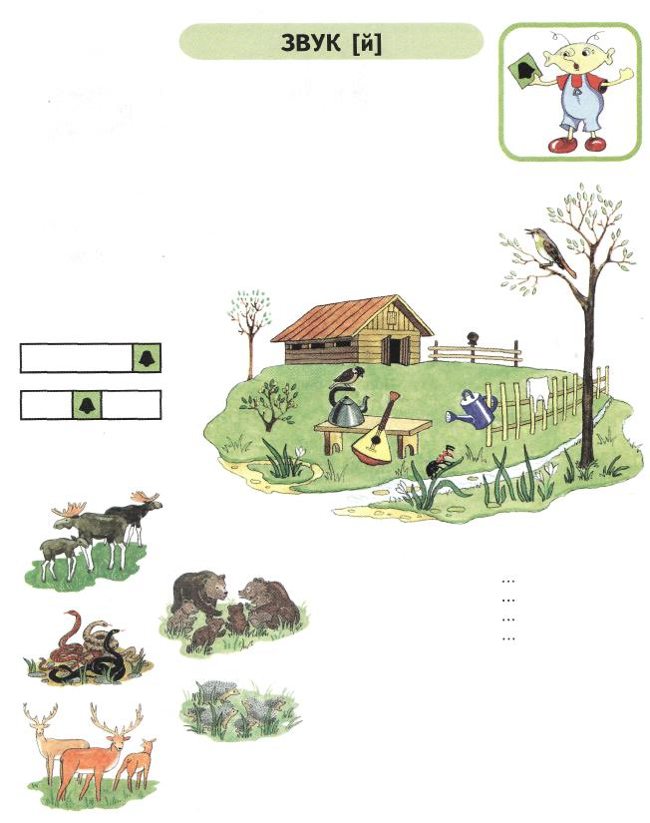
Доскажи
словечко.
Зеленеет даль полей,
Запевает соловей.
В белый цвет оделся сад,
Пчёлы первые летят.
Гром грохочет... Угадай,
Что за месяц это? ...
Весна.
Назови слова
со звуком [й].
Подбери слова
к схемам.
Выучи пословицу.
Март с водой,
Апрель с травой,
Май с грозой.
Один — много.
лось — много ...
медведь —
змея —
ёж —
олень —
Про кого из этих животных говорят:
колючий, неуклюжий, большой,
длинная, смелый?
Доскажи словечко.
Мчится что есть духу, Ну-ка, угадай-ка,
Хвост короче уха. Кто же это? ...

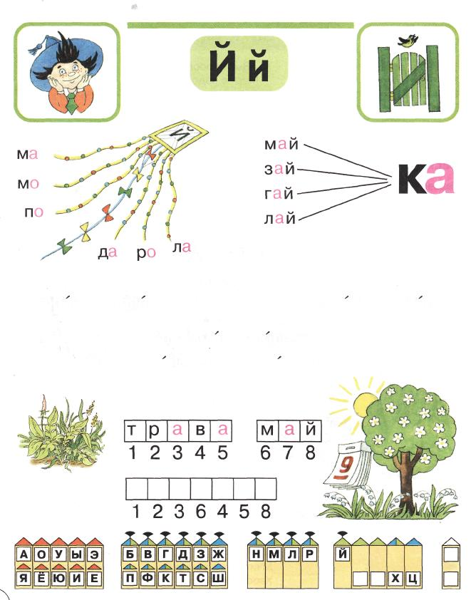
Подбери рифму.
воробей, соловей, ...
трамвай, каравай, ...
Кто зимой холодной
Ходит злой, голодный?
Прочитай
и отгадай.
Отгадай слово.

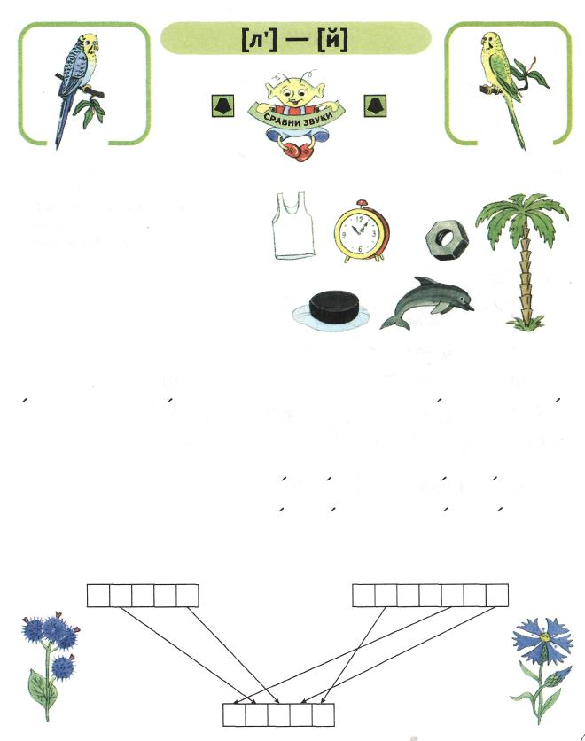
Лёшка
Назови первый звук в имени
каждого попугая. Сравни
произношение этих звуков.
Йошка
Назови сначала слова со звуком
[л'], а затем со звуком [й].
Прочитай пары слов.
йод — лёд йог — лёг
ямка — лямка ежи — лежи
юг — люк поёт — полёт
Егор, лилии, поливает, лейки, из.
Люда, юбку, надевает, новую.
Предложения рассыпались.
Собери их из данных
наборов слов.
Отгадай слово.

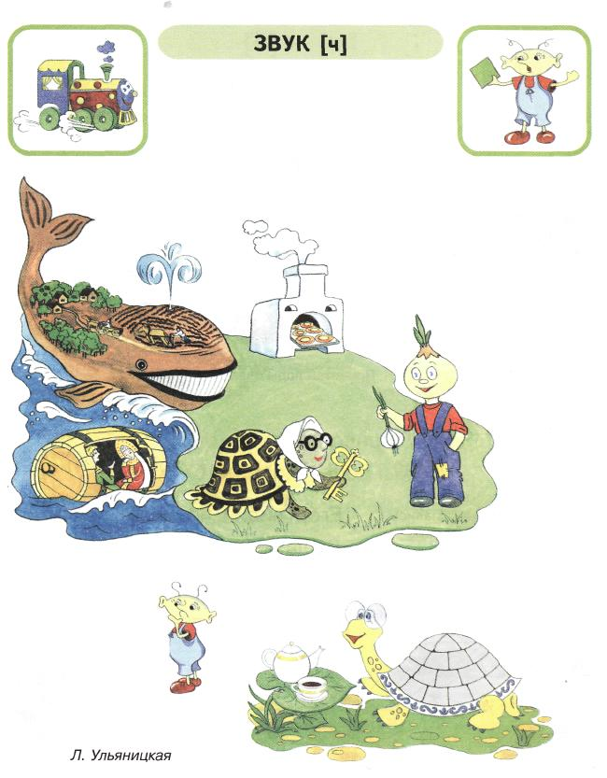
Паровоз едет: — Ч-ч-ч!
Герои любимых сказок.
Из каких сказок эти персонажи?
Назови слова со звуком [ч].
Определи место звука
в каждом слове.
Рассмотри
картинку, подбери
слова со звуком [ч]
к схемам на панцире
черепахи.
Отгадай загадку.
Что за чудо? |
Вот так чудо:
Сверху блюдо,
Снизу блюдо.
Ходит чудо по дороге,
Голова торчит да ноги.

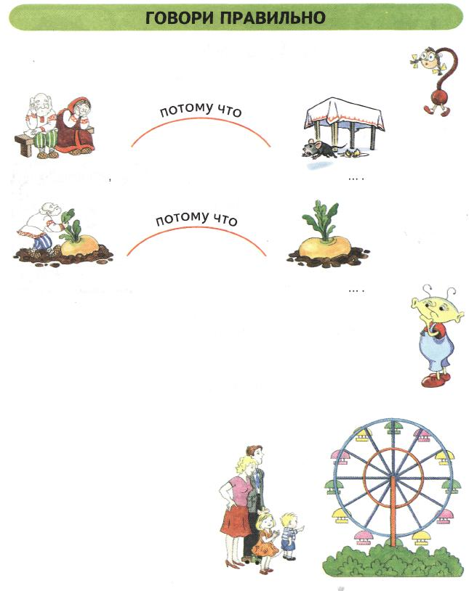
Почемучка.
Перекинь «мостик» между предложениями.
Дед и баба плачут
Дед не может вытянуть репку,
Исправь У Лисы растаяла избушка, потому что она выгнала
предложения. Зайца. Золушка торопилась с бала домой, потому
что потеряла хрустальную туфельку.
Ответь на вопросы, используя Почему растаяла Снегурочка?
слова «потому что». Почему сломался теремок?
Почему Лиса съела Колобка?
Что говорит мальчик о своём желании?
Я хочу ....
Продолжи.
Ты .... Она ... .
Мы ... . Вы ... .
Они ... .

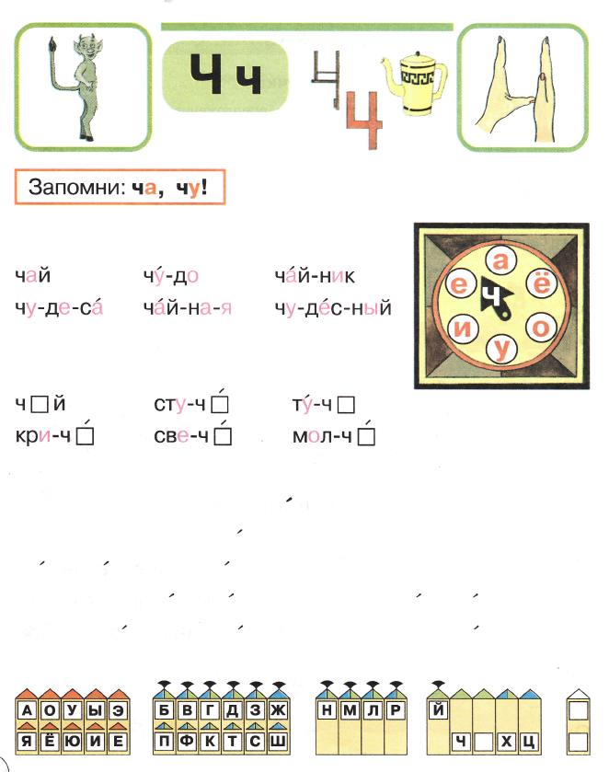
На что похожа буква Ч?
Какие слоги с буквой Ч можно прочитать
на часах? Назови слова с этими слогами.
Прочитай.
Вставь буквы.
Ночка.
С нёба звёздочка упала,
Мама дочке напевала:
— Спит в хлеву бычок,
Спит на листике жучок.
И кузнечик спит в траве,
Спит и белочка в дупле.
Вот настала ночка,
Спи скорее, дочка.

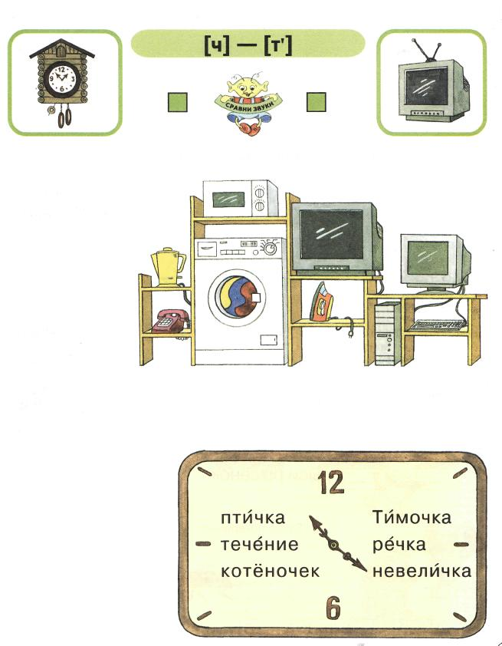
Назови предметы в рамках. Определи первый звук в каждом слове.
Чудо-техника
в нашем доме.
Назови виды
бытовой техники
со звуками
[ч] и [т'].
Произнеси
отчётливо.
Печка печёт.
Речка течёт.
Найди пары слов.
Составь предложение
с этими словами.
Слоги потерялись.
Добавь слог тя или ча.
Какое слово получится?
тё...
Ка...
све...
да...
зада...
ди...

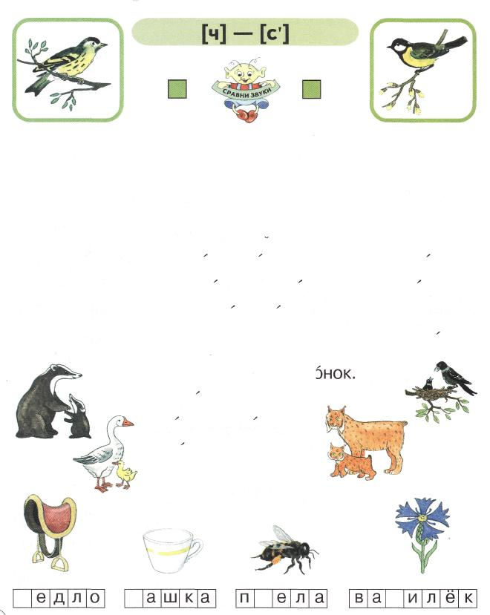
Песню пел весёлый стриж,
Ему вторил бойкий ....
Чижик в клетке сидел.
Чижик громко песню пел:
— Чу-чу-чу! Чу-чу-чу!
Я на волю хочу.
Доскажи слово. Назови
первый звук в слове.
Произнеси
стихотворения
отчётливо.
Труженица-озорница
Желтогрудая ....
Синичка, синичка —
Воробью сестричка.
Прочитай.
очи — оси
ночи — носи
лучи — лоси
чей — сей
ча-ся-ся-ча
сё-сё-чё-чё
чи-си-чи-си
се-че-се-че
свечки
семечки
ситечко
косички
У барсучихи барсуч(
У гусыни гусёнок.
У галки галчонок.
У рыси рысёнок.
Буква потерялась.

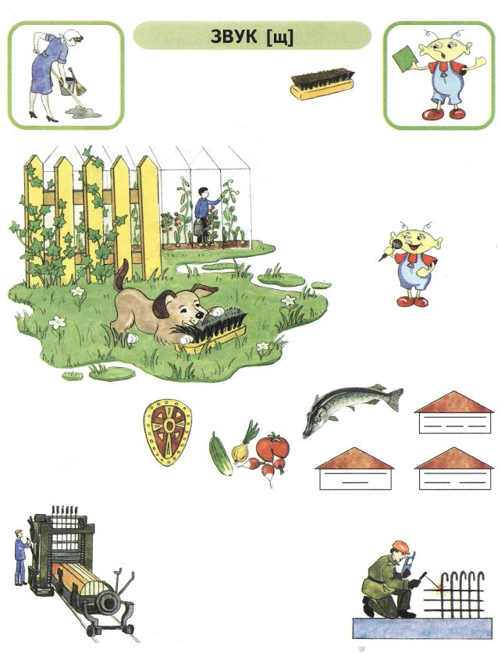
Щетка: — Щ-щ-щ!
За работой.
Рассмотри картинку «За работой».
Назови слова со звуком [щ].
Определи место звука [щ]
в каждом слове.
Произнеси отчётливо.
Щёткой чищу я щенка,
Щекочу ему бока.
Куда пойдёт
слово?
Проведи «дорожки»
от картинок
к слоговым домикам.
Составь схемы
слов-названий
профессий.

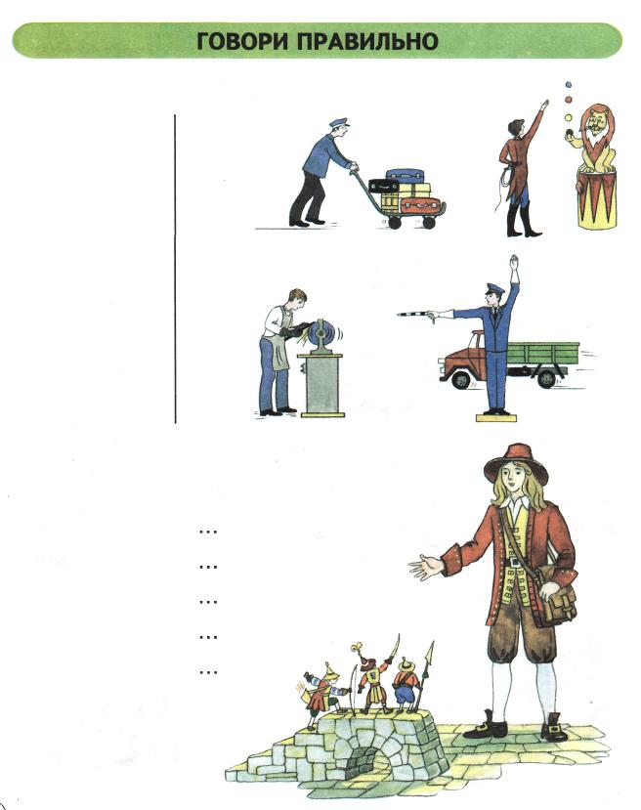
Образуй слова — названия профессий.
НОСИТ
точит
регулирует
дрессирует
+ щик
У тебя:
рука
нога
голова
нос
глаз
рот
У Гулливера:
ручища

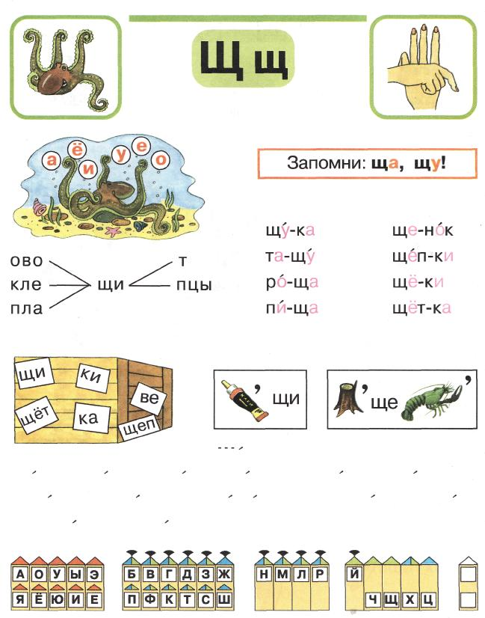
Какие слоги образовала буква Щ
с гласными буквами?
Прочитай слова.
Что лежит в ящике?
Отгадай ребусы.
щука.
Щука — хищная рыба. Щука — хорошая охотница.
Стоит неподвижно среди зарослей. Завидит добычу
и внезапно набрасывается на неё.

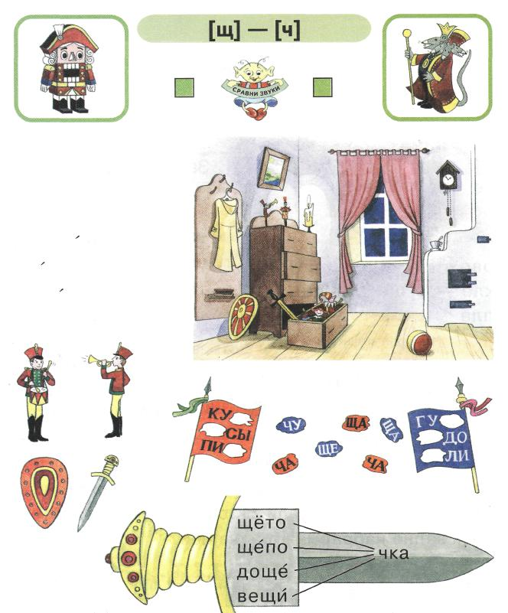
Рассмотри картинку.
Назови слова
со звуками [щ], [ч].
Соотнеси слова
и картинки.
бле-стя-щий
проч-ный
ша-га-ю-щий
от-лйч-ный
«Слоги потерялись».
Прочитай
слова.

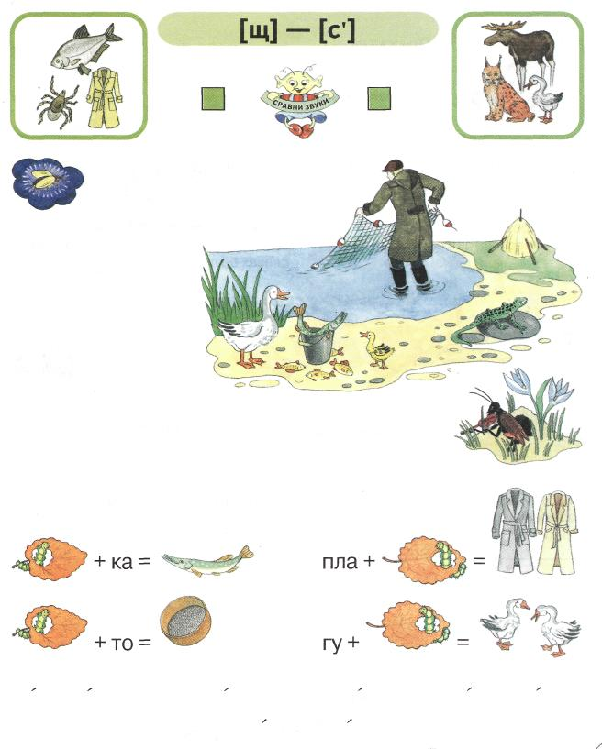
Рассмотри картинки в рамках.
Назови их. Выдели
последний звук
в каждом слове.
У реки.
Рассмотри картинку
«У реки». Назови слова
со звуками [щ], [с'].
Произнеси отчётливо.
Щуриться от сильного
освещения.
Прочитай и повтори.
си-щи-щи-си
ща-ся-ща-ся
ще-се-се-ще
сю-щу-щу-сю
«Математическая грамота».
Прочитай предложения.
Сима варит щи из щавеля. Щенок Сймка тащит кости.
У Сени щенок.

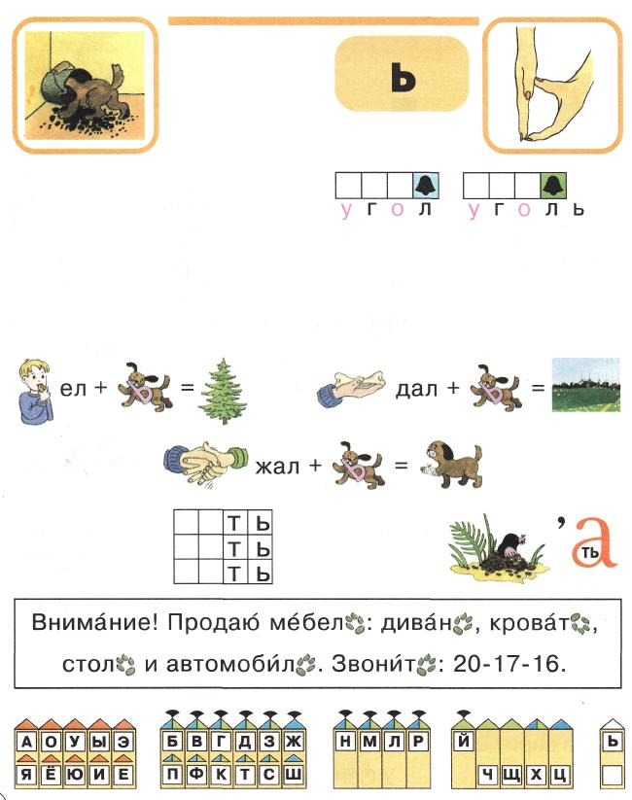
Отыскал на
кухне угол,
С головой
забрался в уголь.
С. Михалков
Сравните схемы выделенных слов.
Мягкий знак — хитрый знак,
Не сказать его никак.
Он не произносится,
Но в слово часто просится.
Е. Измайлов
Щенок оставил на объявлении
следы. Прочитай объявление. В каких
словах была написана буква ь?
«Математическая грамота».
Отгадай
ребус.
Реши кроссворд.
Подбери слова,
называющие
действия.

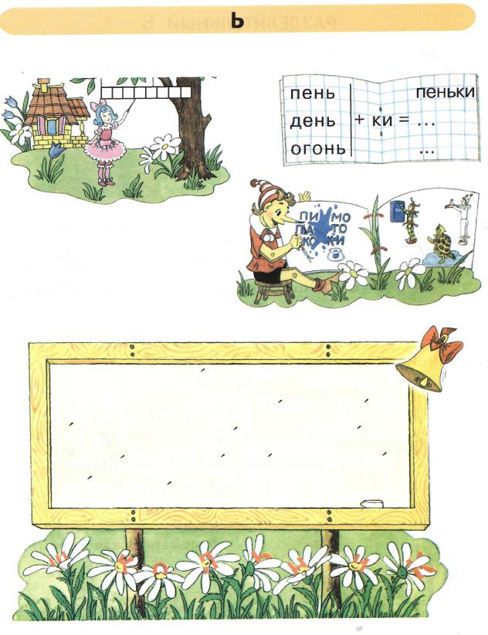
Выполни сложение.
Напиши в клеточках имя девочки.
Кому что нужно?
Прочитай слова. Проведи дорожки
от слов к картинкам.
Прочитай рассказ. Закончи
его словом, спрятавшимся
среди ромашек.
Игорь.
Игорю семь лет. Мама купила
Игорю портфель, тетрадь,
«Букварь». Придут осенние деньки,
и Игорь станет (кем?) ... .

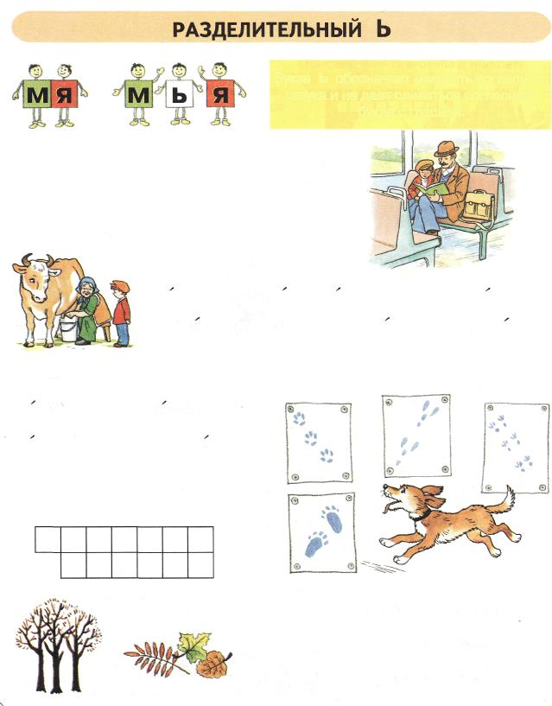
Буква Ь обозначает мягкость согласного
звука и не дает сливаться согласной
букве с гласной.
Прочитай слоги. Дополни их до целого слова.
лё - льё тя - тья ве - вье
лю - лью те - тье вя - вья
Прочитай предложения.
Козье молоко полезнее, чем коровье.
Собачья шерсть длиннее, чем кошачья.
Проведи «дорожки» от слов к следам животных.
беличьи
лисьи
заячьи
медвежьи
Реши кроссворд.
«Математическая грамота».
почка — ка + та + льон =
осы — ы + е + нью =

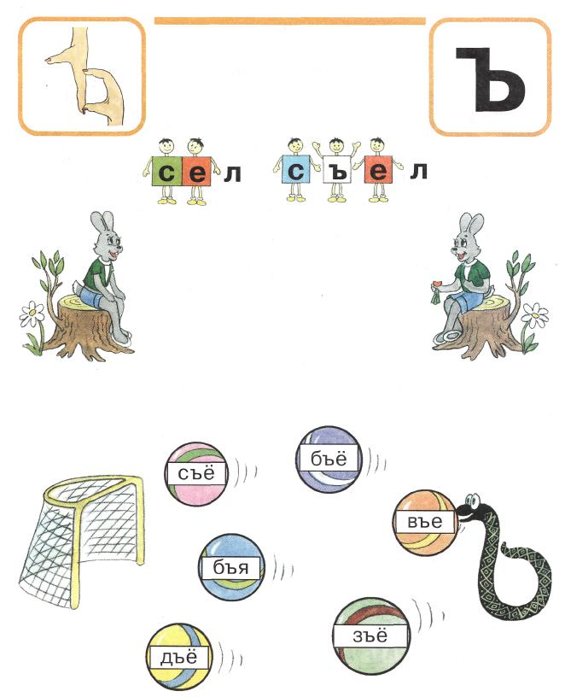
Прочитай слова.
Сравни их. Изменились ли
значение слова «сел»?
Что показывает Ъ?

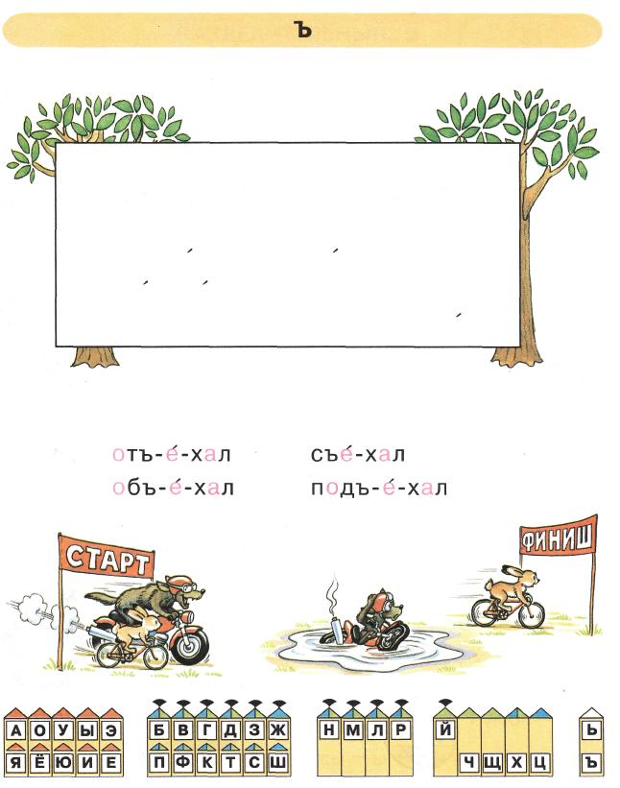
Прочитай объявление.
Объявление.
В 6 утра подъём. Весь завтрак
съесть. Подъехать на велосипедах.
Объединиться в команды. Старт в
9 часов. Будет видеосъёмка.
Медведь.
Ну-ка, догони!
Расскажи о том, как проходили гонки волка и зайца, используя слова:
Ты с Юпиком учился
Красиво говорить,
Место разным звукам
На схеме находить.
Узнал, что в предложении
Слова должны дружить
И что предлог со словом
Нельзя соединить.
Буквы изучая,
Учился ты читать
И даже по картинке
Рассказы составлять.
Вот подрастёшь немного
И в школу ты пойдёшь,
Много интересного
В книгах там прочтёшь.
Сумеешь ты кроссворд
И ребус разгадать.
Наш Юпик тебе хочет
Удачи пожелать.

ББК81.2Рус-922
Ц85
Цуканова СП., БетцЛ.Л.
Ц85 Я УЧУСЬ ГОВОРИТЬ И ЧИТАТЬ. Альбом 3 для индивидуальной работы / СП. Цуканова,
Л.Л. Бетц. - М. : Издательство ГНОМ и Д, 2007. - 32 с.
13ВЫ 978-5-296-00744-5
Пособие содержит разносторонний тренировочный материал по формированию у детей
фонематической стороны речи, знакомит с основными грамматическими закономерностями
русского языка, расширяет и обогащает словарь, способствует профилактике возможных
расстройств письменной речи, помогает ребенку успешно овладеть грамотой.
Пособие сопровождается методическими рекомендациями, в которых представлены
задачи обучения, перспективное планирование коррекционной работы, конспекты
фронтальных логопедических занятий.
Предлагаемые на занятиях игровые и тренировочные упражнения могут быть
использованы при работе с широкой детской аудиторией: с детьми 4-6 лет, имеющими
нормальное речевое развитие, и с детьми-логопатами.
Пособие предлагается логопедам, воспитателям дошкольных образовательных
учреждений, педагогам дополнительного образования, студентам и родителям.
ББК81.2Рус-922
Рецензенты: Т.П. Артемьева, кандидат педагогических наук, доцент кафедры психопа-
тологии и логопедии Института специального образования УрГПУ.
О. Р. Ворошнина, кандидат психологических наук, заведующая кафедрой
специальной дошкольной педагогики и психологии ПГПУ.
Л.Р. Лизунова, кандидат педагогических наук, главный методист Научно-
методического центра специального образования ПОИПКРО.
Издатель —А.П. Казаков
Редактор — Н.Е. Ильякова
Художник — Е.В. Мазур
Обложка —Д-Р- Кудряков
Оригинал-макет — Н.М. Кудрякова
ООО «Издательство ГНОМ и Д»
Тел./ факс: (495) 264-27-73. Е-таП: дпот_1одорес1@пе\л/таН.ги
Подписано в печать 20.01.2007. Печать офсетная. Объем 2 п.л.
Формат 84x108/16. Тираж 10 000 экз. Заказ № 2254
Отпечатано с готовых диапозитивов по заказу ООО Агентство «Социальный проект»
в ОАО «Московская типография № 2». 129085, Москва, Проспект Мира, 105.
©БетцЛ.Л., Цуканова СП., 2007
15ВЫ 978-5-296-00744-5 © Оформление. Издательство ГНОМ и Д, 2007
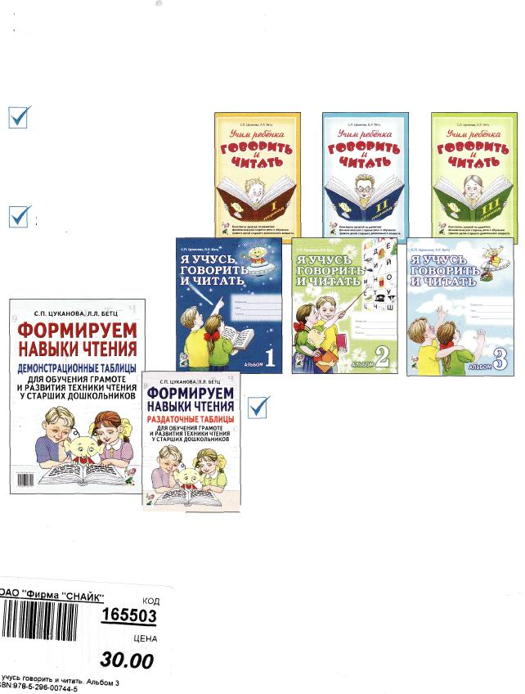
Издательство «ГНОМ И Д»
предлагает комплект пособий СП. Цукановой и Л.Л. Бетц
по развитию фонеметической стороны речи и обучению грамоте
детей старшего дошкольного возраста
Учим ребенка говорить
и читать.
Конспекты занятий
I, II, III период
Я учусь говорить и читать
Альбомы 1, 2, 3
для индивидуальной
работы
Формируем навыки чтения
- Демонстрационные таблицы
- Раздаточные таблицы
для обучения грамоте
и развития техники чтения
у старших дошкольников
щ I
Эти пособия и множество другой развивающей и обучающей литературы
вы можете приобрести или заказать «КНИГА-ПОЧТОЙ»
на специализированной вы ставке-продаже «ДОШКОЛЬНИК» по адресу:
107113, Москва, ул. Сокольнический вал, 2-Б
в магазине «УЧЕБНАЯ ЛИТЕРАТУРА»
Проезд: ст.м. Рижская, авт. 265, 778
до ост. «1-я Рыбинская ул.»
Тел./факс: (495) 264-27-73
Е-таМ: дпот_1одорес!@пе\л/таП.ги
СТАНДАРТ
50

